Совместный социальный творческий проект «День вкусной воды в ЭКОБАРЕ»
в рамках реализации акции «Мы-за чистую воду»
Цель: формирование познавательного интереса и экологического мировоззрения у детей младшего и среднего школьного возраста.
Задачи:
- формировать у детей первоначальные экологические знания и представления о водных ресурсах нашей планеты;
- расширять и активизировать словарный запас
- развивать творческий потенциал учащихся;
- воспитывать у детей бережное отношение к воде и окружающей природе.
Описание проекта
Для оформления экобара каждый класс подготовил свой плакат на экологическую тему.
Родители приготовили напитки из свежих ягод и предоставили на реализацию в ЭКОБАР (Наливная клубничка, Арбузный сок, Малиновый рай, Берёзовый привет, Сливовая сказка, Кленовые мотивы, Смородка- молодка), а также приобрели одноразовую посуду.
Учитель начальных классов Финошенкова А.Б. заварила фиточай из собранных ею трав и шиповника.
Учащиеся 10 класса с руководителем посетили родник и привезли родниковой воды
В качестве мёртвой воды были выбраны газированные напитки
Старшеклассниками были подготовлены вопросы, связанные с водными ресурсами, животными и растениями водоёмов, водными объектами.
Стоимость каждого стаканчика с экологическим напитком –правильный ответ на вопрос
Для начальных классов были подготовлены загадки и ребусы.
Все перемены в школе интенсивно работал экобар.
По итогам результатов был проведён мониторинг выбранных напитков, в котором участвовало 70 человек.

Из данной диаграммы прослеживается предпочтение напитков (клубничного, малинового) и фиточая.
Газированную воду выбрали лишь 5 человек из 70 участвующих.
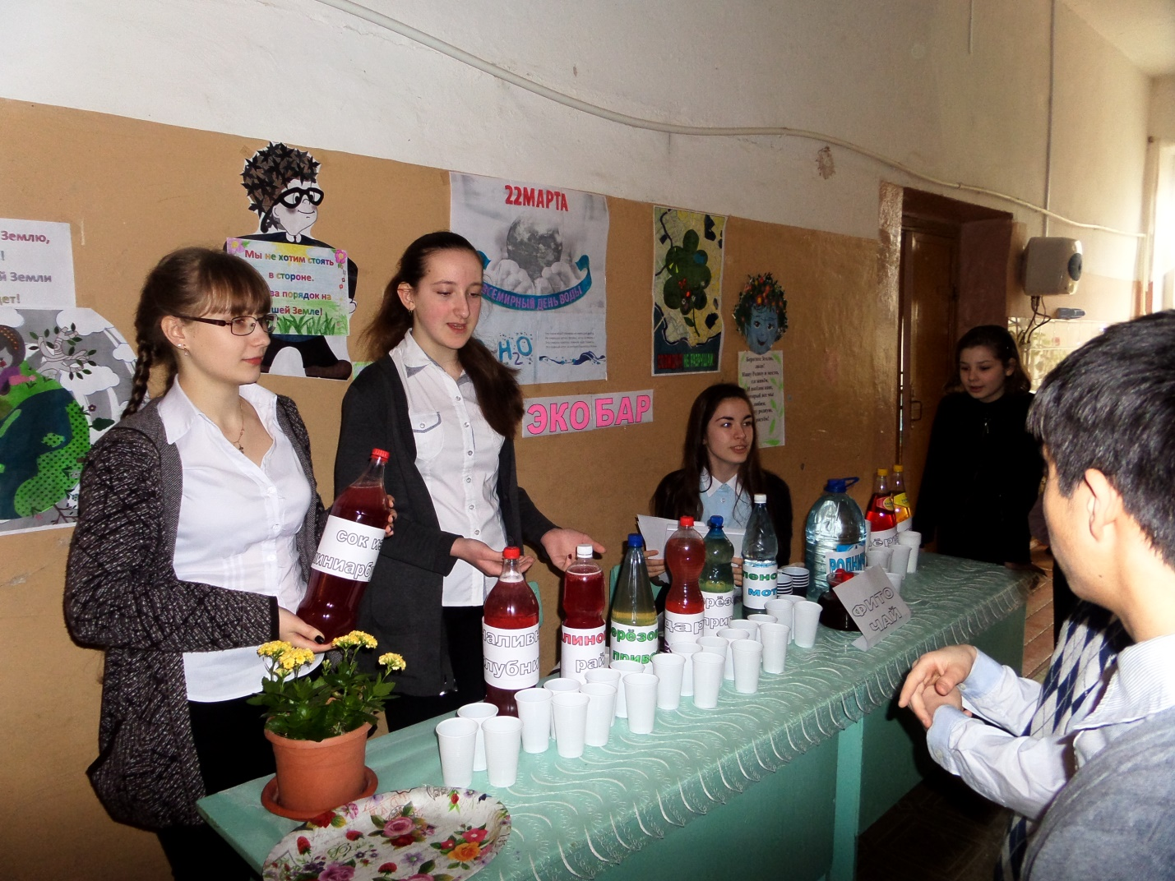

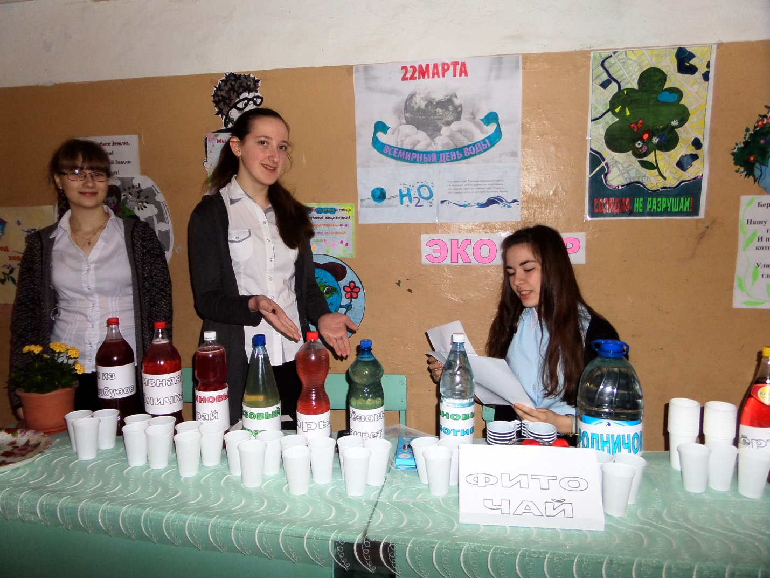

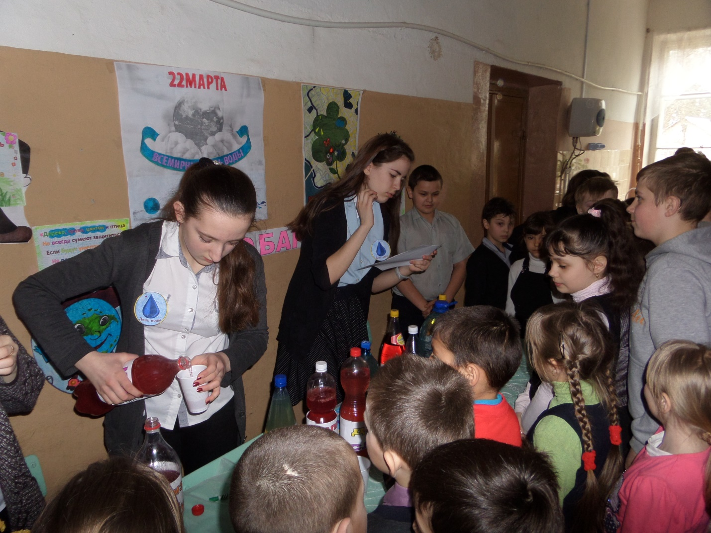

Вопросы для начальных классов:
1.
Очень добродушная,
Я мягкая, послушная,
Но когда я захочу,
Даже камень источу.
(Вода)
2.
Все обходят это место:
Здесь земля, как будто тесто;
Здесь осока, кочки, мхи…
Нет опоры для ноги.
(Болото)
3.
В земле живёт,
И бежит, и бьёт,
Чистый да свежий –
И никто в земле сырой
Его не удержит.
(Родник)
4.
Утром бусы засверкали,
Всю траву собой заткали.
А пошли искать их днём,
Ищем, ищем - не найдём.
(Роса)
5.
Глядятся в него молодые рябинки,
Цветные свои примеряя косынки.
Глядятся в него молодые берёзки,
Свои перед ним поправляя причёски.
И месяц и звёзды –
В нём всё отражается ...
Как это зеркало называется?
(Пруд)
6.
Не перина, не подушка,
Положить его под ушко
Не получится никак –
Над тобой оно плывёт,
В даль туманную зовёт.
(Облако)
7.
Говорю я брату:
- Ох, с неба сыплется горох!
- Вот чудак, - смеётся брат, -
Твой горох ведь это ...
(Град)
В выделенных клетках по вертикали получилось слово – ВОДОПАД.
Вниз летит воды каскад!
Это милый водопад!
Это место, где вода
Вниз торопится всегда.
Через край крутых обрывов
Вниз летит с огромной силой.
Водопад всегда шумит:
То тихонечко журчит,
То ревёт раскатом грома,
Под собой создав каньоны.
Водопад

9. Путаница.
Посмотрите на эти семь слов, в которых перепутались буквы. Какие рыбы в них спрятались?
1. ТОРЕС - осетр;
2. БОВАЛ - вобла;
3. МЛИНА - налим;
4. ГЕМАС - семга;
5. ЦЫБЕР - рыбец;
6. ЗНААС - сазан;
7. ДУКСА - судак.
10. «Знай-ка» (основной блок вопросов).
1. Назовите три состояния воды. (Пар, лед, жидкость)
2. Почему капля круглая? (В падении капля принимает форму шара, так как шар имеет наименьшую площадь, а значит, и сопротивление при данном объеме)
3. Сколько лучей у снежинок? (6)
4. Для чего нужен растениям снег? (Снег сохраняет растение от мороза)
5. Почему лед плавает? (Лед легче воды)
6. Существует ли живая вода? Если да, то как она образуется? (Живая вода - это минеральные воды. Несоленая вода в глубине земли насыщается растворимыми солями и становится минеральной. Всем известны целебные свойства минеральной воды. Поэтому она - живая)
7. Текут ли реки под землей? (Да, текут)
8. Что образуют подземные реки? (Пещеры)
9. Как называется бьющий из-под земли фонтан кипятка и пара? (Гейзер)
10. Как называется простейшее растение, которое встречается только в воде и служит пищей рыбам и водоплавающим? (Водоросли)
11. Сколько на нашей планете океанов? (4)
12. Какой океан является самым большим, а какой - самым маленьким? (Тихий океан и Северный Ледовитый океан)
13. Белое, Красное, Черное, Желтое - что это? (Названия морей)
14. Какое море является самым соленым на нашей планете? (Мертвое море)
15. Как называется начало и конец реки? (Исток, устье)
16. У какого водоема бывают рукава? (Река)
17. У кого одна нога дом перевозит? (Моллюск)
18. Какую птицу море отучило летать? (Пингвин)
Конкурс 4. Сказочный остров
На этом острове собрались герои сказок, которые сами живут в воде или сюжет сказки связан с водой.
1. Какая рыба исполняла желания Емели? (Щука, «По щучьему велению»)
2. Как зовут одного из героев мультфильма «Лунтик и его друзья», который следит за порядком в пруду? (Пескарь Иванович)
3. Какая рыбка исполняла желания старухи в одной из сказок Александра Сергеевича Пушкина? (Золотая рыбка, «Сказка о рыбаке и рыбке»)
4. Героиня какой сказки Андерсена жила в море, а мечтала жить на берегу? («Русалочка»)
5. В какой русской народной сказке главный герой не послушался сестры, и вода его наказала? (Иванушка выпил воды из копытца и превратился в козлёночка; «Сестрица Алёнушка и братец Иванушка»)
Катерок «Чижик» снова отправляется в путь.
(Просмотр фрагмента из мультфильма «Катерок»).
Конкурс 2. Остров Водных животных
На этом острове есть озеро, в котором живут разные животные. Давайте познакомимся с ними поближе. (Дети отгадывают загадки о животных пресных водоёмов, аведущий рассказывает о них).
1. В водных зарослях живёт,
Страшный хищник пресных вод,
Рыбу ест, лягушек тоже,
Угадайте, это кто-же? (Щука)
Щука – самый известный и крупный хищник наших водоёмов. Недаром её зовут «водяным волком». В отличие от настоящих волков щука охотится не стаями, а в одиночку. Она караулит добычу в засаде, спрятавшись среди водных зарослей, а затем неожиданно набрасывается на проплывающую мимо беспечную рыбку. Пасть щуки – очень страшное оружие. Зубы у неё острые и загнуты назад. Морда похожа на крокодилью. Из такого капкана добыче уже не вырваться. Щуку часто называют подводным санитаром, так как она питается не только живой, но и мёртвой рыбой. Щуки – долгожительницы. Некоторые из них доживают до 100 лет.
2. Рыба полосатая,
Хищная, опасная,
Ловит маленьких мальков,
Красный цвет у плавников! (Окунь)
На теле окуней отчётливо видны чёрные и белые полоски, за это в народе их называют «матросиками» или «морячками». Плавники и хвост у них красного цвета. Окуни в отличие от щук охотятся стаями. Они загоняют в круг свою добычу, а затем хватают сбившихся в панике в плотный ком мальков. Главная их пища — мелкая рыбёшка и икра; крупные окуни любят раков.
3. Все движутся вперёд,
А он наоборот,
Он может два часа подряд.
Всё время пятиться назад. (Рак)
У раков пять пар конечностей. Четыре из них – это ходильные ноги, а пятая пара – клешни. Своими клешнями рак защищается и ловит добычу. Усами он ищет себе дорогу. Пятиться назад ему помогает хвост. У каждого рака имеется своя отдельная нора или даже несколько нор, вырытых в стенке берега. В реках с каменистым дном, раки укрываются под камнями, делая под ними углубления. При опасности, а также на зимовку, они закапываются в ил. Живут раки очень долго — не один десяток лет. Всеядны, но кормятся, в основном, мёртвыми животными, попавшими в воду. Раки могут жить только в чистой воде. Если люди будут беречь водоёмы от загрязнений, то в них будут обитать раки.
4. У воды живёт плутовка
И скрывается так ловко,
Что беднягам мухам, мошкам
Не уйти от этой крошки. (Лягушка)
Весной в прудах и болотах слышно, как поют лягушки. В это время проходят лягушачьи свадьбы. Немного позднее на водных растениях можно увидеть икру лягушек, из которой потом появляются головастики – личинки лягушек. Сначала они совсем не похожи на взрослых лягушек. Но постепенно у них вырастают лапки, исчезает хвост, и они становятся лягушатами. Лягушки приносят большую пользу в природе: поедают комаров, очищают воду, являются кормом для речных птиц, а ещё лягушки украшают реку своим пением – кваканьем.
5. Есть такой на свете жук –
Может в воду прыгнуть вдруг.
Но не тонет жук-храбрец,
Плыть умеет… (Плавунец)
По названию этого жука можно догадаться, что он хороший пловец. Этот жук – хищник. Сам маленький, а питается головастиками и мальками рыб.
6. Кровь пью,
А жизнь даю. (Пиявка)
Пиявок с древности использовали для того, чтобы убрать «излишки» крови и понизить кровяное давление. Сейчас это делают редко. Раньше во многих странах медицинских пиявок вылавливали и специально разводили тоннами. Вспомните Дуремара из сказки про Буратино, который ловил в пруду пиявок и продавал их. Пиявки, живущие в водоёмах, присасываются медленно. Поэтому, во время купания, бояться их не стоит. К тому же медицинские пиявки сейчас встречаются редко, а другие виды пиявок к человеку не присасываются. Кровь жертвы в кишечнике пиявок переваривается долго, поэтому они способны на длительные голодовки.
7. Я в пруду живу,
На себе свой дом ношу. (Прудовик)
Прудовые улитки (прудовики) живут в прудах, небольших озерах или в затонах рек, где, особенно в тихий солнечный день, они оживленно ползают по дну или по прибрежной растительности. Также они часто плавают на поверхности водоёма, повиснув на поверхностной водяной плёнке. Питаются растениями. С помощью мускулистого языка, покрытого шипиками, они скоблят стебли и листья подводных растений. В случае опасности прудовики прячутся в раковину.
8. В воде родится,
А воды боится. (Стрекоза)
Летом над водой можно увидеть много летающих стрекоз. Эти насекомые живут на суше, но размножаются в воде. На водные растения в стоячих или медленнотекущих водоёмах они откладывают свои яйца. Из них потом появляются личинки стрекозы – наяды. Они очень опасные хищники. Охотятся на головастиков, мальков рыб, личинок других насекомых.

